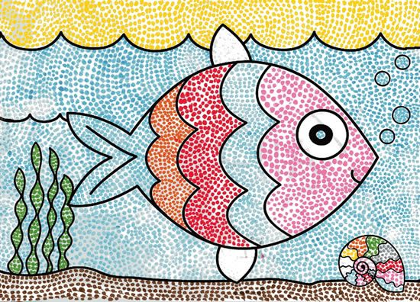
ARTISTICA - GRADO 1°

Realiza la siguiente ficha con la técnica de puntillismo, como se muestra en el ejemplo, puedes variar los colores como mejor te parezca

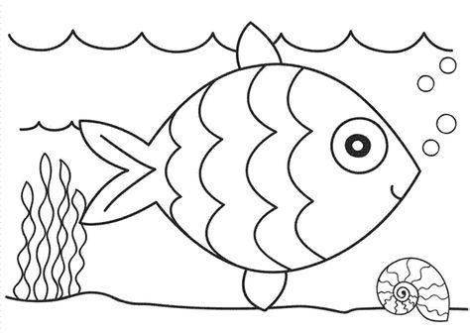
EDUCACIÓN FISICA – GRADO 1°
Realiza en casa la siguiente rutina de ejercicios
https://www.youtube.com/watch?v=69Za5UWtIC0

CALIGRAFÍA – GRADO 1°
Cada muestra que va en este taller debe ser realizada cada una, en una hoja del cuaderno de caligrafía.
